Chaîne dédiée à l’écoute en ligne l’albums de jeunesse
YOUTUBE.COM – A livre ouvert

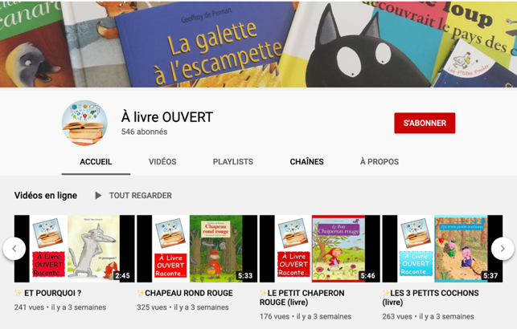

Liste collaborative - Taleming.com
https://taleming.com/occuper-enfants-maison-coronavirus/

Histoires à écouter de pomme d’Api :
https://podcast.ausha.co/la-grande-histoire-de-pomme-d-api
Les comptines de mon enfance (TV5 monde)

Une histoire... et Oli (France Inter)

Visites virtuelles de musées
https://www.sortiraparis.com/arts-culture/exposition/articles/211750-coronavirus-les-visites-virtuelles-de-musees-a-faire-pendant-le-confinement

L'Opéra de Paris met en ligne gratuitement ses spectacles pendant le confinement (www.operadeparis.fr )

À partir du 17 mars à 19h30, les opéras Manon, Don Giovanni ou encore le ballet Le Lac des Cygnes seront tour à tour disponibles en libre accès sur les sites de l'Opéra et de Culturebox (https://www.france.tv/spectacles-et-culture/)
- Du 17 au 22 mars : Manon
- Du 23 au 29 mars : Don Giovanni (2019)
- Du 30 au 5 avril : Le Lac des cygnes (2019)
- Du 06 au 12 avril : Le Barbier de Séville (2014)
- Du 13 au 19 avril : Soirée Robbins (2018)
- Du 20 au 26 avril : Les contes d’Hoffmann (2016)
- Du 27 au 3 mai : Carmen (2017)

France TV
En coopération avec les services de l’Éducation nationale, le service public télévisé fait évoluer ses grilles de programmes pour aider les parents à faire face à cette situation de confinement.
À partir de lundi 16/03, France 5 diffusera tous les jours de 16h à 16h50 un magazine intitulé “La maison Lumni”, constitué de capsules pédagogiques et adaptées au niveau scolaire des enfants.
Les autres chaînes adaptent également leurs programmes avec des contenus destinés à la jeunesse
L’offre Lumni est à la base une offre éducative en ligne : sur son site web, tous les contenus vidéo sont accessibles librement.
Exemple : série de vidéos qui apprendront à vos enfants les bases du codage.

France 4
Cours dispensés par des professeurs de l’Education nationale
- 9h-10h : CP-CE1 : 30mn lecture – 30mn math
- 11h-12h : maternelle – programmes ludo-éducatif
- 13h30-14h : Emission « C’est toujours pas sorcier » pour les 8-12 ans
- 14h : collégiens
- 15h : lycéens
- 16h-16h50 : « La maison de Lumni » pour les 8-12 ans (idem France 5)
- Les mardis soir : documentaires historiques (collèges et lycées)
- Programmation ludo-éducatives avec une alternance de contenus scolaires et plus divertissants

